蓬勃發展的物聯網
蔡明朗編譯
文 大紀元
新技術不斷向前推進，翻新速度也日新月異，許多新發明正在改變人類的生活習慣，並產生令世界各產業重新洗牌的效應。即將邁進2015年，一些新科技與技術將漸漸成熟，如：雲計算、數據即服務、物聯網、比特幣與3D打印機等，將帶給眾多產業或多或少的衝擊，甚至可能是生死存亡的挑戰。不管是個人或企業，你做好萬全的準備了嗎？
市場研究分析機構國際數據資訊（International Data Corporation，IDC）的趨勢預測研究報告表示，2015年會有幾個重大科技走向，將改變人類生活與商業地貌。本文整理如下，供大紀元讀者與企業在規劃明年商業策略與計劃時做為參考。
雲計算版圖將重新洗牌

雲端運算市場是商家必爭之地。2015年全球投注於雲計算的資金將達1,180億美元。雲計算（又稱：雲端運算，Cloud Computing）市場是商家必爭之地。2015年全球投注於雲計算的資金將達1,180億（美元，下同），其中公用雲端（Public Cloud）將佔59.3%，達到700億；而這個數字到了2018年可達2,000億，公用雲端投入也會增加至1,260億。
雲計算的蓬勃發展意味著實體店面將持續陷入苦戰，而線上書店——亞馬遜（Amazon）的日子也不會太好過，因為電子書會逐漸取代傳統書籍的市場。分析師表示，為了搶攻雲計算這塊大餅，全球各大高科技巨頭無不使出渾身解數，甚至也開始了「合作」關係。
雲端服務供應商所建立的數據中心將掀起一個以「雲端優先」為名的戰役，伺服器、儲存設備、軟件以及網絡廠商將進行更大規模的整合。到了2016年，超大規模的數據中心將擁有超過50%的運算與70%的儲存容量。IDC預測，2015年，科技巨擘之間將會進行兩、三個重大併購及重組，臉書（Facebook）可能會與微軟或IBM合作，亞馬遜也可能將和HP合作，以確保透過商業合作的模式可以讓它們「大者恆大」，持續處於市場領導者的地位。
數據即服務（Data as a Service）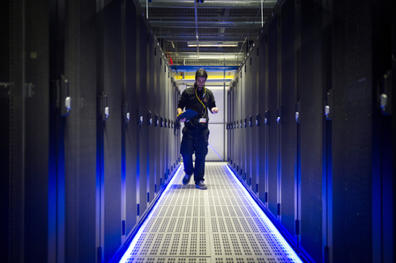
巨大的、不斷增加的視頻、音頻與圖像是造成對巨量數據需求的主要因素。IDC估計，2015年全球和巨量數據相關的軟件、硬件以及服務的總支出將達1,250億，相較現在至少增長3倍。因應此龐大的商機，將有25%的高科技巨擘提供「數據即服務」作為一種雲端平台。而數據分析供應商也不可能錯失這個良機，它們會提供從商業及開放的數據中分析取得的高附加價值信息。

物聯網將持續快速擴增 與其相關的App和產業也將蓬勃發展
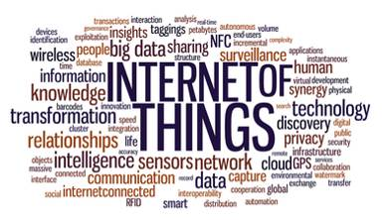
物聯網在2015年的支出將超過1.7兆億，與2014年相比成長了14%，到了2020年，這個數字將高達3兆億。IDC表示，有1/3的智能嵌入式裝置將來自於資訊與電信等以外的產業。為了抓住這塊「超級」肥肉，傳統科技公司，如：IBM、英特爾（Intel）等正積極成立「物聯網解決方案公司」。
僅僅2015這一年，消費者就將目睹數量持續攀升的「物聯網」相關的應用程序（App）和供應商（如：微軟和亞馬遜）。因為這些 App被視為是「認知運算」（Cognizant Computing）的一個重要媒介，透過與這些和「物聯網」相關的App 的互動，所收集到的資料與相關分析，對企業和商家而言，無論在數量與價值上，其重要性不言而喻。
新科技已經來勢洶洶地衝擊著各行各業，譬如：智能手機的NFC（Near Field Communication，近距離無線通訊）功能已漸漸侵蝕傳統銀行的轉帳、付款以及支票和現金存款等業務；在未來兩年內，全球支付方式將有2%是透過網路支付虛擬貨幣——比特幣（Bitcoin）交易。
而物聯網技術也將在城市安全、公共工程和交通運輸系統等領域被廣泛運用。IDC預測，到了2018年，將有25%的政府支出花在物聯網上。此外，零售業「為地點而設的服務」（Location-Based Services）也將增加。
3D打印創新技術顛覆傳統製造產業

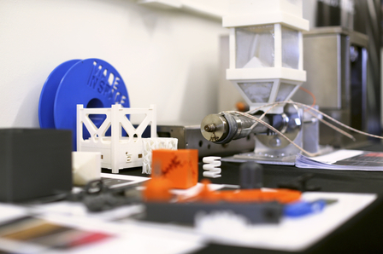
3D打印會愈來愈普遍，2015年的支出將成長27%，達到34億；到了2020年，將有超過10%的消費性商品是透過3D打印機「隨需製造」打印生產的。（Fotolia）
2010年赫爾（Chuck Hull）發明第一台商業3D打印機，正帶給世界上製造產業顛覆性的影響力，不僅是簡單工業零件，其他如彩妝、服飾、工藝品等，甚至食品、器官，
車子與房子，均可以透過一台3D打印機「製造」出來。
自3D打印機問世以來，許多傳統產業都受到或多或少的衝擊，甚至不久的將來還可能面臨存續的挑戰。在短短不到5年期間，各式各樣意想不到的東西已經被成功「打印」成品。IDC預計，3D打印會愈來愈普遍，2015年的支出將成長27%，達到34億；到了2020年，將有超過10%的消費性商品是透過3D打印機「隨需製造」打印生產的。

